السادة أعضاء اللجنة،
تحية طيبة وبعد،
بشكل عام هذا المقترح البحثي يعالج موضوعًا مهمًا في إدارة سلاسل التوريد قطاع الصناعة، وهو مجال ذو أهمية كبيرة في ظل رؤية المملكة العربية السعودية 2030. يعكس البحث اهتمامًا بتطوير استراتيجيات تحسين الكفاءة من خلال تطبيق تقنيات الذكاء الاصطناعى. و لكن، هناك بعض الجوانب التي تحتاج إلى تحسين لضمان دقة البحث وجودة نتائجه
مقترحات من لجنه المراجعة لتنفيذ التعديل | التعديل المطلوب | البند
 | استبدال "أثر" بدل من "دور"  الغاء من العنوان "المؤسسات الصناعيىة "  فيصيح العنوان  أثر الذكاء الاصطناعى فى تحسين كفاءة سلسة التوريد : دراسة حالة الشركة السعودة للصناعاتالاساسية "سابك" | عنوان الدراسة
 | المقدمة جيده و لكنها غير مرتبة الافكار و بحاجة الى اعادة ترتيب لعناصرها كالاتى :-  - نبذة عن التطورات الصناعية والتقنية الحديثة.  - أهمية سلسلة التوريد في الصناعات الكبرى.  - تأثير التحول الرقمي والذكاء الاصطناعي على سلاسل التوريد عالميًا.  - التحديات التي تواجهها سلاسل التوريد التقليدية في ظل التغيرات العالمية و رؤية المملكة 2030.  - الحاجة إلى حلول ذكية ترفع من كفاءة العمليات وتقليل التكاليف. | مقدمة الدراسة
 | يجب ان تزكز مشكلة الدراسة حول محورين  - دور تقنيات الذكاء الاصطناعي و تحديدا في نظم التحكم و النقل الذكية ، نظم الاتصال المعلوماتى و النظم الخبيرة فى تحسين أداء سلسلة التوريد في الصناعات الأساسية  - التعريف بشركة سابك و اهميتها فى السوق السعودى و العالمى  - وضف للوضع الحالي لإدارة سلسلة التوريد في شركة سابك و توضيح المشاكل اللتى تعانى منها حالبا ادارة سلاسل التوريد فى شركه باالتي يمكن أن يعالجها الذكاء الاصطناعي؟ | مشكلة الدراسة
 | الغاء عبارة "لعدم قدرتها على التفاعل مع معطيات هذا العصر و انجازاته " لعدم وجود مرجع لتوثيق هذة المعلومة  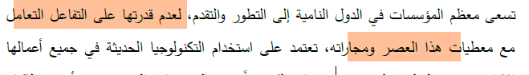  أستبدال مصطلح "مبتكر" ب "فعال" حيث ان مصطلح "مبتكر" يستخدم لوصف الاختراعات ذات القيمة المضافة و اللتى لم تستخدم من قبل  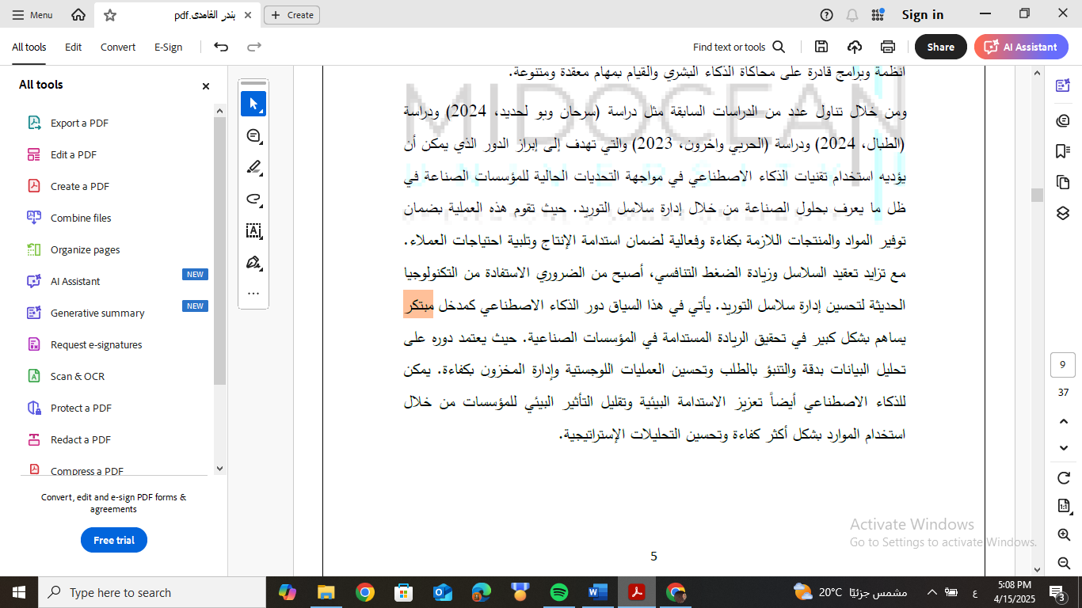  توحيد الصياغة بين السؤال الرئيسى و الاسئلة الفرعيىة ما بين ( دور او تأثير ) و يفضل استخدام مصطلح "تأثير" لتعزير دور التحليل الاحصائى بالدراسة  اضافة سؤال عن التحديات اللتى تواجة ادارة سلاسل التوريد فى شركة سابك  اضافه سؤال عن الاستراتيجيات التطبيقية التي تُمكن من الاستفادة المثلى من تقنيات الذكاء الاصطناعي في تطوير سلسلة التوريد في الصناعات الأساسية. | تساؤلات الدراسة
 | 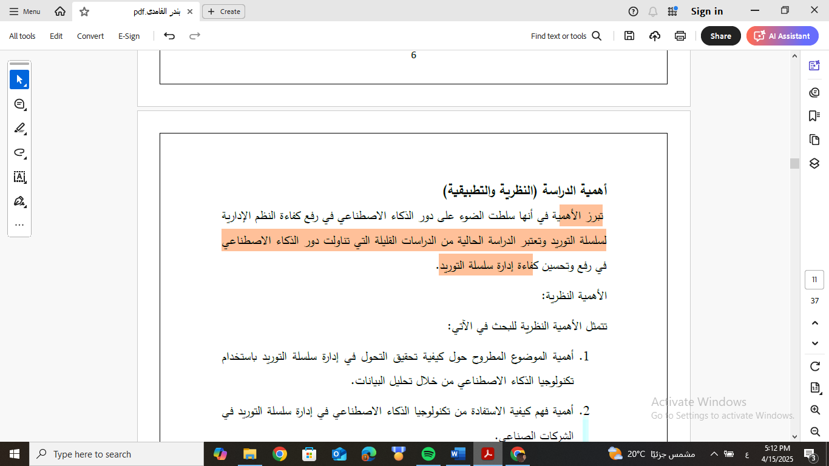  اضافة الى العبارة السابقة " تناولت دور الذكاء الاصطناعى فى رفع و تحسين كفاءة ادارة سلاسل التوريد فى قطاع الصناعة بالمملكة العربية السعودية  نقل الاهمية العلمية 6 الى اخر نقطة فى الاهمية التطبيقية  تجنب التكرار النقاط فى الاهمية العلمية و التطبيقية حيث ان الاهمية العلمية تركز على القيمة الأكاديمية أو النظرية التي تضيفها الدراسة إلى المعرفة الموجودة حاليًا في مجال ادارة سلاسل التوريد ، بينما الاهمية التطبيقية هي الفائدة العملية أو الواقعية التي تقدمها الدراسة لصناع القرار أو المؤسسات أو المجتمع. | أهمية الدراسة
 | 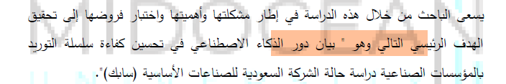  تعديل الصياغة لتصبح دراسة دور الذكاء الاصطناعى فى تحسين كفاءة ادارة سلاسل التوريد فى الشركات السعودية للصناعات الاساسية  و كذلك استبدال مصطلح "بيان / ايضاح " فى الاهداف ب "دراسة او تحليل "  الهدف الثالث لا صلة له بالاسئلة البحثية المذكورة سابقا  الهدف الرابع يحتاج الى توضيح ما هى الاستفادة المترتبة على دراسة امثلة من استخدام تقنيات الذكاء الاصطناعى فى ادارة سلاسل التوريد فى قطاع الصناعة بالسعودية | أهداف الدراسة
 | يجب ان تكون كل الدراسات المختارة مرتبطة بشكل مباشر بقطاع الصناعة حتى يكون هناك مبرر لاضافتها من ضمن الدراسات المرجعية و بالتالى تركز المجموعة الاولى على تطبيقات الذكاء الاصطناعى فى قطاع الصناعة و تبدأ بدراسات عن قطاع الصناعة العالمى ثم قطاع الصناعة العربى ثم الخليجى ثم السعودى  و بنفس الكيفية تقسم دراسات المجموعة الثانية و الثالثة  و يفضل عمل جدول يلخص الدراسات فى كل مجموعة بحيث تكون عنواين الاعمدة فى الجدول الاول  - م: رقم تسلسلي للدراسة.  - الباحث (السنة): اسم الباحث أو الباحثين وسنة النشر (مثال: أحمد وآخرون، 2021).  - عنوان الدراسة: العنوان الكامل أو المختصر للدراسة.  - هدف الدراسة: ما الذي حاولت الدراسة تحقيقه؟ (تحليل، تقييم، تطوير...).  - المنهجية: نوع المنهج المستخدم (وصفي، تحليلي، دراسة حالة، نمذجة...).  - القطاع/الدولة: القطاع الصناعي الذي ركزت عليه الدراسة، والدولة إذا كانت محددة.  - أهم النتائج: أبرز النتائج أو الاستنتاجات التي توصلت إليها الدراسة.  - أوجه الاتفاق والاختلاف: مقارنة بين هذه الدراسة ودراسات أخرى أو مع دراستك الحالية.  - الفجوة البحثية المستفادة: ما الذي لم تغطّه الدراسة ويمكنك البناء عليه في بحثك؟  و بنفس الكيفية يقسم جدول الدراسات الادبية للمجموعة الثانية  - م: الرقم التسلسلي.  - الباحث (السنة): اسم الباحث وسنة النشر (مثال: العتيبي، 2020).  - عنوان الدراسة: العنوان الكامل أو المختصر للدراسة.  - هدف الدراسة: ما الذي هدفت إليه؟ (تحسين الأداء، تخفيض التكاليف، تعزيز المرونة...).  - القطاع / الدولة: نوع القطاع الصناعي والدولة أو البيئة التي أُجريت فيها الدراسة.  - تقنيات الذكاء الاصطناعي المستخدمة  - المنهجية: نوع المنهج المستخدم (وصفي، تحليلي، تجريبي، دراسة حالة...).  - الأدوات المستخدمة: مثل (الاستبيان، المقابلات، تحليل البيانات، برمجيات تخطيط الموارد...).  - أبرز النتائج: أهم ما توصلت إليه الدراسة من نتائج.  - التوصيات: أبرز ما أوصت به الدراسة لتطوير سلسلة التوريد .  - مدى ارتباطها بالدراسة الحالية: كيف تساهم هذه الدراسة في دعم رسالتك أو تكشف فجوة بحثية تستهدفها؟  و المجموعة الثالثة  - م: الرقم التسلسلي للدراسة.  - الباحث (السنة): اسم المؤلف وسنة النشر.  - عنوان الدراسة: العنوان الكامل أو المختصر.  - هدف الدراسة: ما الذي هدفت إليه الدراسة تحديدًا (مثلاً: تقييم أثر الذكاء الاصطناعي على التنبؤ بالطلب).  - نوع الصناعة / الدولة: القطاع الصناعي (مثلاً: الصناعات الكيماوية، الغذائية...) والدولة التي طبقت فيها الدراسة.  - تقنيات الذكاء الاصطناعي المستخدمة: مثل: تعلم الآلة، الشبكات العصبية، الخوارزميات التنبؤية، التحليلات التنبؤية، الذكاء الاصطناعي المدعوم بإنترنت الأشياء... إلخ.  - منهجية الدراسة: نوع المنهج (وصفي، تحليلي، تجريبي، دراسة حالة...).  - أهم النتائج: أبرز ما توصلت إليه الدراسة فيما يخص تحسين سلاسل التوريد .  - التوصيات: ما أوصت به الدراسة من خطوات أو استراتيجيات.  - مدى الاستفادة منها في الدراسة الحالية: كيف تفيد دراستك؟ هل كشفت فجوة بحثية؟ هل تعزز الإطار النظري؟ هل تقدم نموذجًا يمكن البناء عليه؟  اضافه بعد كل جدول فقرة او اكثر تخص التعليق على الدراسات السابقة حيث ان هذا الجزء مهم جدًا في مراجعة الأدبيات، ويظهر مدى فهم الباحث لما قُدم من معرفة، وما يميز دراسته عن غيره.  و يتم فيه تحديد نقاط القوة والضعف، مدى منطقية النتائج، منهجية الدراسة، مدى حداثة المراجع، وهل هناك تحيّز أو قصور؟ | الدراسات السابقة
 | يجب دعم كل بتعريف إجرائي موثق بمصدر او اكثر يوضح كيف سيتم قياس المصطلح في هذه الدراسة تحديدًا  يجب اضافى تعريف اصطلاحى و اجرائى لكل من نظم التحكم و نظم الاتصال المعلوماتى و النظم الخبيرة | المصطلحات
 | استبدال ب "يتم اعداد عدد من الفرضيات" ب "تم اعداد ....." | فروض الدراسة
 | فى الحدود البشرية يجب تحديد الفئات المستهدفة | منهجية الدراسة
 | ارفاق جدول مورجان اللذى استخدم فى تحديد حجم العينة موثق من احد المصادر  بقضل وضع اسئلة الاستبانة المقترحة و تحديد مقياس القياس و تحديد طريقة التوزيع | نوع الدراسة وطرق الحصول على البيانات
 | 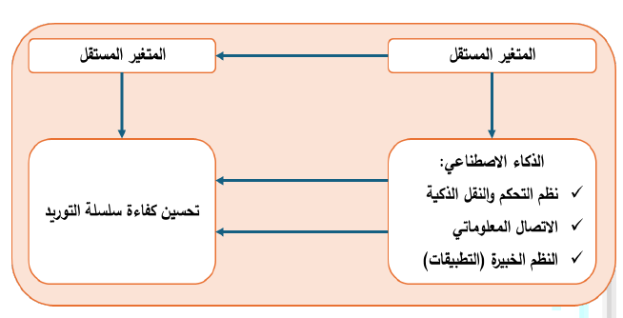  المتغير المستقل : استخدام تقنيات الذكاء الاصطناعى  المتغير التابع : كفاءة ادارة سلاسل الامداد  يجب تحديد ابعاد قياس كفاءة ادارة سلاسل الامداد  و الغاء السهم السفلى و الاكتفاء بسهمين فقط | نموذج العلاقات بين المتغيرات
 | المراجع يجب ان تتبع نظام APA فى التوثيق | المراجع
حرصًا على ضمان جودة الخطط البحثية المقدمة من الباحثين، نرجو منكم التكرم بتقييم كل خطة بحثية من خلال ملء الجدول التالي، حيث يهدف إلى توفير تغذية راجعة واضحة ومفصلة لكل باحث، مما يساعده على تحسين خطته البحثية وفقًا للملاحظات الأكاديمية.
تقييم الخطة البحثية للطالب /. بندر الغامدى

الباحث الكريم /....................................
الرقم الأكاديمي /.....................................
التخصص/........................................
تحية طيبة وبعد،
بعد عرض ملاحظات لجنة التقييم على خططكم البحثية، نود التأكيد على ضرورة الالتزام الكامل بتنفيذ التعديلات المطلوبة بدقة، حيث لن يتم قبول أي خطة بحثية دون إجراء التعديلات المحددة.
ملاحظات هامة:
✔ عدم الالتزام بالتعديلات يؤثر سلبًا على اجتياز الفصل الدراسي.
✔ يجب تنفيذ التعديلات بدقة وفقًا لملاحظات اللجنة وعدم إرسال الخطة بدون تعديل.
✔ تم إرفاق جدول مخصص لتوضيح التعديلات التي تم تنفيذها، ويجب على كل باحث ملؤه قبل إعادة إرسال الخطة البحثية.
البند | التعديلات التي أجريتها | ملاحظات إضافية للباحث/  تساؤلات الى اللجنة
عنوان الدراسة

مقدمة الدراسة

مشكلة الدراسة

تساؤلات الدراسة

أهمية الدراسة

أهداف الدراسة

الدراسات السابقة

منهجية الدراسة

نوع الدراسة وطرق الحصول على البيانات

توضيح المتغيرات (المستقل -التابع -الوسيط)

